Werkcollege 1:
Inleiding SPSS – H3 – H4 – H5
Inleiding werkcolleges
- Welkom
  - 1 sessie on campus (elke week inschrijven) 1 sessie online
- Werkcolleges: zeer belangrijk voor je examen
  - Aan te raden om ze fysiek of online bij te wonen!
  - HANDS-ON: zelf meedoen in SPSS wat ik voortoon zodat je het zelf kan
    - Oefenen wat je zelf moet kunnen op het examen
  - Goed bijhouden en de gevraagde voorbereidingen maken of tenminste bekijken
    - Weet je al een beetje waarover het zal gaan
    - Kan je al vragen stellen en voorkom je dat vragen pas opduiken in de examenperiode
  - Weet dat je alles wat we expliciet behandelen, zeer goed moet kennen voor het examen: hier vragen we gegarandeerd iets over op het examen. Alles wat we niet expliciet behandelen in de werkcolleges (bv. in de slides van vandaag ‘Merge’) is wel van belang voor jullie, maar is niet te kennen voor het examen
  - Online: ik probeer de chat in de gaten te houden, maar onderbreek mij indien nodig via camera/microfoon!
- SPSS intro
  - Vroeger zelf manueel rekenwerk, met formules en tabellen: dit is voorbij
  - Klemtoon nu:
    - Begrijpen toetsen (theoretische achtergrond, zie HC’s)
    - Correcte toets kiezen bij de vraag
    - Toets kunnen uitvoeren in SPSS (automatisch laten berekenen)
    - Resultaten toets correct interpreteren en rapporteren
  - SPSS gebruikt door zowel beginnende studenten zoals jullie als door onderzoekers met jarenlange ervaring: zeer gebruiksvriendelijk en biedt veel mogelijkheden.
  - SPSS LOKAAL installeren!
    - Zie slides introductie hoorcollege
    - Zo kan je thuis makkelijk oefeningen maken en zonder internet
    - Vermijden dat Athena vastloopt
    - Versie 27-28-29 maakt niet veel uit.
Start WC1
- Voorbereiding
  - SPSS lokaal installeren (of uitproberen via Athena)
  - Slides van H3-H4-H5 doornemen
- Programma vandaag:
  - Belangrijkste zaken van H3-H4-H5 behandelen
    - Voor sommige delen van de slides geen tijd, maar kan je voor extra uitleg in het boek nalezen
- H3 INLEIDING SPSS
  - SPSS opstarten
  - A.d.h.v. databestand ‘DATA_WAVE1_CenW.sav’ SPSS verkennen
Data wave 1 openen
    - 3.3. Data beheren in Data Editor
      - Variable View (VRAGEN)
        - Variabele kenmerken kort uitleggen
      - Data view (ANTWOORDEN)
    - 3.4. SPSS commando’s uitvoeren via dialoogvensters
      - Frequencies
    - 3.5. Output interpreteren in Output Viewer
    - 3.6. Overzicht bewaren via Syntax Editor
      - Frequencies
- H4 DATABEHEER
  - Datasets zelden kant-en-klaar
    - Manueel invoeren
    - Data cleaning: fouten uithalen en ontbrekende waarden aanpakken
    - Bewerken van databestand: filteren op bep. cases/cases verwijderen
  - Leeg databestand openen
  - Data manueel invoeren
Papieren vragenlijst tonen en invullen
    - Vragen omzetten in variabelen (Variable View)
    - Antwoorden omzetten in waarden (Data View), want binnen SPSS liefst/altijd werken met numerieke waarden
    - Variable view dient als codeboek
  - Data opslaan
  - Data importeren (bv. Excelbestand)
  - Data cleaning
Data Wave 1 openen
    - Frequencies: heel belangrijke functie
      - Om data te controleren voor je analyses doet.
      - Zo kun je fouten in je data opsporen
Hebben meer gehuwden dan ongehuwden deelgenomen? (burg_staat)
      - Knoppen (statistics, charts, … ) zien we volgende week
      - Vink display frequency table aan!
    - Output viewer
      - Edit -> Options om uitzicht variable en variable values aan te passen
    - Foutieve of ontbrekende waarden
      - Veranderen in user-missing value of in juiste waarde (maar alleen als je zeker bent)
      - Data wave 2 RAW openen, W2_Smartphonebezit, W2_Gebjaar (altijd eerst frequencies)
        - 999 instellen in variabele view
        - 999 ingeven in data view
  - Filteren op bepaalde cases via Select Cases
    - Hoeveel procent van de ongehuwde respondenten (W1_Burg_staat) zijn ouders (W1_Ouder)? (altijd eerst frequencies)
  - Vergelijken van groepen via Split File
    - Output van alle analyses opsplitsen per subgroep
    - Hoeveel procent van de ongehuwde respondenten (W1_Burg_staat) zijn ouders (W1_Ouder)? En hoeveel procent van de gehuwden zijn ouder? (frequencies)
- H5 VARIABELEN BEWERKEN
  - Recode into same variables
    - Kort uitleggen
    - Bv. ‘W2_Corona_besmet3’ hercoderen (DATA_WAVE2_CenW_raw.sav) (frequencies)
      - Oude door nieuwe warden vervangen
      - System missing niet vergeten
      - Nieuwe labels ingeven
  - Recode into diff variables
    - Categorische variabele binair maken ‘W1_Corona’ (DATA WAVE 1) (frequencies)
    - ‘0 = Geen symptomen’ ‘1 = Wel symptomen’
    - Range gebruiken
    - Labels ingeven
  - Compute: nieuwe variabele
    - Leeftijd aanmaken
    - Variable view
  - Compute: schaalvariabele
    - Abstract kenmerk (bv. stress) concreet meetbaar
    - Minstens 3 schaalitems die abstract kenmerk zo goed mogelijk vertegenwoordigen
    - Nadien combineren tot één variabele (Opletten voor tegengestelde schaalitems)
    - Variabele werkstress berekenen (DATA_WAVE1_CenW.sav) (altijd eerst frequencies)
      - Frequencies + variable view
  - Dia 31: Goede combinatie-oefening van verschillende functies in SPSS
    - Recode, Compute, Select Cases, Split File
  - Interne consistentie: Cronbach’s alpha
    - = hoe sterk hangen de schaalitems onderling samen?
= meten de items voldoende hetzelfde concept?
    - Een slecht item kan de betrouwbaarheid slechter maken
    - 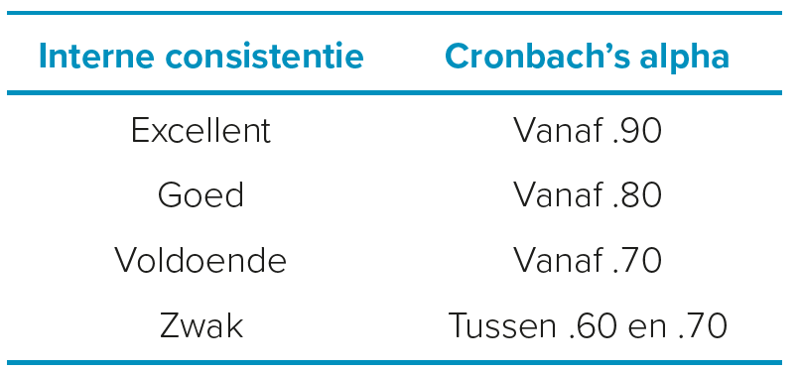
    - Interne consistentie schaal werkstress nagaan (DATA_WAVE1_CenW.sav) (frequencies)
      - Analyze ›› Scale ›› Reliability Analysis
      - Scale if item deleted
    - Extra oefening: depressie (eerst recode en dan cronbach)
  - Count en standaardiseren volgende keer

